Joobsheet 7

- Percobaan 1: Studi Kasus Nilai Mahasiswa di SIAKAD – Perulangan FOR
    - Sebutkan dan tunjukkan masing-masing komponen perulangan FOR pada kode program Percobaan 1!
    - Mengapa variabel tertinggi diinisialisasi 0 dan terendah diinisialisasi 100? Apa yang terjadi jika variabel tertinggi diinisialisasi 100 dan terendah diinisialisasi 0?
    - Jelaskan fungsi dan alur kerja dari potongan kode berikut!
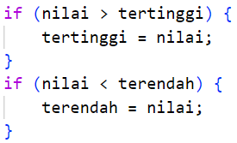
    - Modifikasi kode program sehingga terdapat perhitungan untuk menentukan berapa mahasiswa yang lulus dan yang tidak lulus berdasarkan batas kelulusan (nilai minimal 60). Tampilkan jumlah mahasiswa lulus dan tidak lulus setelah menampilkan nilai tertinggi dan terendah!
    - Commit dan push kode program ke Github

Jawab:
1. Komponen perulangan FOR
Perulangan FOR digunakan untuk menjalankan suatu blok kode berulang kali dengan jumlah pengulangan yang dapat ditentukan.
Contoh kode Java:
for (int i = 0; i < jumlahMahasiswa; i++) {
// Proses data mahasiswa
}
Terdapat tiga komponen utama pada perulangan FOR:
- Inisialisasi: int i = 0 — membuat variabel penghitung i dengan nilai awal 0.
- Kondisi: i < jumlahMahasiswa — menentukan apakah perulangan masih dijalankan. Perulangan berhenti ketika kondisi bernilai false.
- Perubahan nilai: i++ — menambah nilai i sebanyak 1 setiap kali satu putaran selesai.
Dengan demikian, program memproses data mahasiswa satu per satu sampai semua data selesai diproses.
2. Alasan inisialisasi variabel tertinggi dan terendah
int tertinggi = 0;
int terendah = 100;
- tertinggi = 0 digunakan karena nilai awalnya merupakan nilai minimum yang mungkin diperoleh mahasiswa, dengan asumsi rentang nilai adalah 0–100. Nilai mahasiswa selanjutnya dibandingkan dengan variabel ini. Jika nilainya lebih besar, nilai tertinggi diperbarui.
- terendah = 100 digunakan karena 100 merupakan nilai maksimum yang mungkin diperoleh. Jika nilai mahasiswa lebih kecil, nilai terendah diperbarui.
Contoh: nilai mahasiswa adalah 75, 85, dan 60. Setelah seluruh data diproses, nilai tertinggi adalah 85 dan nilai terendah adalah 60.
Bagaimana jika inisialisasinya dibalik?
Jika tertinggi diinisialisasi 100 dan terendah diinisialisasi 0, sementara logika perbandingannya tetap sama, hasilnya bisa salah. Nilai tertinggi dapat tetap 100 dan nilai terendah dapat tetap 0, meskipun tidak ada mahasiswa yang memperoleh nilai tersebut.
Inisialisasi ini berlaku dengan asumsi nilai mahasiswa berada pada rentang 0–100. Alternatif yang lebih aman adalah menggunakan nilai mahasiswa pertama sebagai nilai awal, terutama jika rentang nilai dapat berubah.
3. Fungsi dan alur kerja potongan kode
Karena gambar atau potongan kode untuk nomor 3 belum terlampir, saya belum bisa menjelaskan setiap baris kode secara tepat. Namun, jika potongan kode tersebut berkaitan dengan pencarian nilai tertinggi dan terendah, alur kerjanya umumnya seperti berikut:
- Program menerima nilai mahasiswa.
- Nilai yang dimasukkan dibandingkan dengan variabel tertinggi.
- Jika nilai lebih besar daripada tertinggi, variabel tersebut diperbarui.
- Nilai juga dibandingkan dengan variabel terendah.
- Jika nilai lebih kecil daripada terendah, variabel tersebut diperbarui.
- Proses berulang sampai semua nilai mahasiswa selesai diperiksa.
Contoh kode:
if (nilai > tertinggi) {
tertinggi = nilai;
}

if (nilai < terendah) {
terendah = nilai;
}
Kode pertama mencari nilai tertinggi, sedangkan kode kedua mencari nilai terendah. Keduanya bekerja dengan membandingkan setiap nilai mahasiswa dengan nilai yang tersimpan saat itu.
4. Modifikasi program untuk menghitung mahasiswa lulus dan tidak lulus
Batas kelulusan yang digunakan adalah nilai minimal 60. Mahasiswa dinyatakan lulus jika nilainya lebih besar atau sama dengan 60, sedangkan nilai di bawah 60 dinyatakan tidak lulus.
Berikut contoh program Java lengkap:

import java.util.Scanner;

public class Main {
public static void main(String[] args) {
Scanner input = new Scanner(System.in);

System.out.print("Masukkan jumlah mahasiswa: ");
int jumlahMahasiswa = input.nextInt();

int tertinggi = 0;
int terendah = 100;
int lulus = 0;
int tidakLulus = 0;

for (int i = 1; i <= jumlahMahasiswa; i++) {
System.out.print("Masukkan nilai mahasiswa ke-" + i + ": ");
int nilai = input.nextInt();

if (nilai > tertinggi) {
tertinggi = nilai;
}

if (nilai < terendah) {
terendah = nilai;
}

if (nilai >= 60) {
lulus++;
} else {
tidakLulus++;
}
}

System.out.println("\n=== HASIL PENGOLAHAN NILAI ===");
System.out.println("Nilai tertinggi: " + tertinggi);
System.out.println("Nilai terendah: " + terendah);
System.out.println("Jumlah mahasiswa lulus: " + lulus);
System.out.println("Jumlah mahasiswa tidak lulus: " + tidakLulus);

input.close();
}
}
Penjelasan modifikasi:
- int lulus = 0; digunakan untuk menghitung jumlah mahasiswa yang lulus.
- int tidakLulus = 0; digunakan untuk menghitung jumlah mahasiswa yang tidak lulus.
- if (nilai >= 60) memeriksa apakah mahasiswa memenuhi batas kelulusan.
- lulus++ menambah jumlah mahasiswa lulus sebanyak satu.
- tidakLulus++ menambah jumlah mahasiswa tidak lulus sebanyak satu.
Contoh hasil jika terdapat lima mahasiswa dengan nilai 80, 55, 60, 45, dan 90:
Contoh keluaran program
=== HASIL PENGOLAHAN NILAI ===
Nilai tertinggi: 90
Nilai terendah: 45
Jumlah mahasiswa lulus: 3
Jumlah mahasiswa tidak lulus: 2
Perhatikan bahwa nilai 60 termasuk lulus karena batas kelulusan menggunakan operator >=, bukan >.

- Percobaan 2: Studi Kasus Nilai Mahasiswa di SIAKAD – Perulangan WHILE

  - Pada potongan kode berikut, tentukan maksud dan kegunaan dari sintaks berikut:
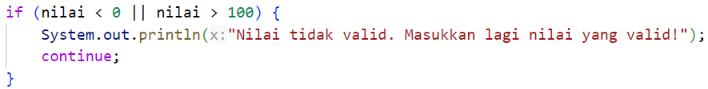
  - nilai < 0 || nilai > 100
  - continue
  - Mengapa sintaks i++ dituliskan di akhir perulangan WHILE? Apa yang terjadi jika posisinya dituliskan di awal perulangan WHILE?
  - Apabila jumlah mahasiswa yang dimasukkan adalah 19, berapa kali perulangan WHILE akan berjalan?
  - Modifikasi kode program sehingga apabila terdapat mahasiswa yang mendapat nilai A, program menampilkan pesan tambahan "Bagus, pertahankan nilainya"!
Commit dan push kode program ke Github

Jawab:

1. Maksud dan kegunaan sintaks
a. nilai < 0 || nilai > 100
Sintaks ini digunakan untuk memeriksa apakah nilai yang dimasukkan kurang dari 0 atau lebih dari 100.
- nilai < 0: nilai kurang dari 0.
- ||: operator logika OR, artinya salah satu kondisi benar sudah cukup.
- nilai > 100: nilai lebih dari 100.
Jadi, jika nilai di luar rentang 0–100, program dapat menolak input tersebut dan meminta pengguna memasukkan nilai kembali.
b. continue
continue digunakan untuk melewati sisa perintah pada iterasi saat ini dan melanjutkan ke iterasi berikutnya.
Contohnya, jika nilai mahasiswa tidak valid, continue dapat digunakan agar program tidak memproses nilai tersebut. Pada perulangan WHILE, pastikan variabel penghitung tetap diperbarui agar tidak terjadi perulangan tanpa akhir.
2. Mengapa i++ ditulis di akhir perulangan WHILE?
i++ digunakan untuk menambah nilai variabel i sebanyak 1 pada setiap iterasi. Jika diletakkan di akhir, program menyelesaikan proses untuk mahasiswa saat ini terlebih dahulu, kemudian berpindah ke mahasiswa berikutnya.
Jika i++ diletakkan di awal, nilai i akan bertambah sebelum perintah lainnya dijalankan. Akibatnya, data pertama bisa terlewat atau urutan pemrosesan berubah, tergantung kondisi awal dan susunan kode.
Jika i++ tidak dijalankan sama sekali, kondisi WHILE mungkin selalu benar sehingga terjadi perulangan tanpa akhir.
3. Jika jumlah mahasiswa 19, berapa kali WHILE berjalan?
Jika kondisi perulangannya memproses mahasiswa selama i < jumlahMahasiswa, dan penghitung dimulai dari 0 serta bertambah 1 setiap iterasi, maka perulangan berjalan 19 kali.
Perulangan tersebut memproses mahasiswa dari indeks 0 sampai indeks 18.
4. Modifikasi program agar mahasiswa yang mendapat nilai A memperoleh pesan tambahan
Contoh berikut mengasumsikan nilai A diberikan untuk nilai 85–100. Jika batas nilai A dalam kode praktikum berbeda, sesuaikan kondisinya.

import java.util.Scanner;

public class Main {
public static void main(String[] args) {
Scanner input = new Scanner(System.in);

System.out.print("Masukkan jumlah mahasiswa: ");
int jumlahMahasiswa = input.nextInt();

int i = 0;

while (i < jumlahMahasiswa) {
System.out.print("Masukkan nilai mahasiswa ke-" + (i + 1) + ": ");
int nilai = input.nextInt();

if (nilai < 0 || nilai > 100) {
System.out.println("Nilai tidak valid! Masukkan nilai 0-100.");
continue;
}

if (nilai >= 85) {
System.out.println("Nilai A");
System.out.println("Bagus, pertahankan nilainya");
} else if (nilai >= 75) {
System.out.println("Nilai B");
} else if (nilai >= 60) {
System.out.println("Nilai C");
} else {
System.out.println("Nilai D");
}

i++;
}

input.close();
}
}
Catatan penting: Pada contoh ini, i++ berada di akhir agar hanya mahasiswa dengan nilai valid yang dihitung. Karena continue melewati i++, input tidak valid akan diminta ulang untuk mahasiswa yang sama.

3. Percobaan 3: Studi Kasus Transaksi di Kafe – Perulangan DO-WHILE

- Pada penggunaan DO-WHILE ini, apabila nama pelanggan yang dimasukkan pertama kali adalah “batal”, maka berapa kali perulangan dilakukan?
- Sebutkan kondisi berhenti yang digunakan pada perulangan DO-WHILE tersebut!
- Apa fungsi dari penggunaan nilai true pada kondisi DO-WHILE?
- Mengapa perulangan DO-WHILE tersebut tetap berjalan meskipun tidak ada komponen inisialisasi dan update?

Jawab:
1. Jika nama pelanggan pertama kali adalah "batal", berapa kali perulangan dilakukan?
Perulangan dilakukan 1 kali, karena DO-WHILE menjalankan blok kode terlebih dahulu sebelum memeriksa kondisi perulangan. Setelah nama pelanggan dimasukkan sebagai "batal", kondisi berhenti diperiksa dan perulangan berakhir.
2. Sebutkan kondisi berhenti yang digunakan pada perulangan DO-WHILE tersebut!
Kondisi berhentinya adalah ketika nama pelanggan yang dimasukkan sama dengan "batal". Jika nama tersebut digunakan sebagai tanda untuk mengakhiri program, perulangan berhenti setelah input "batal" diterima.
3. Apa fungsi penggunaan nilai true pada kondisi DO-WHILE?
Nilai true membuat kondisi perulangan selalu benar sehingga perulangan terus berjalan. Biasanya, perulangan dihentikan menggunakan perintah break ketika kondisi tertentu terpenuhi, misalnya saat pelanggan memasukkan "batal".
4. Mengapa perulangan DO-WHILE tetap berjalan meskipun tidak ada komponen inisialisasi dan update?
Karena DO-WHILE tidak membutuhkan komponen inisialisasi dan update seperti perulangan FOR. Perulangan ini menjalankan blok kode terlebih dahulu, kemudian memeriksa kondisi di bagian WHILE. Selama kondisi bernilai true, perulangan akan terus berjalan sampai dihentikan menggunakan break atau kondisi perulangannya menjadi false.

4. Tugas percobaan
- Seorang pengelola bioskop ingin membuat program untuk menghitung total penjualan tiket dalam satu hari. Tiket dijual dengan harga Rp 50.000 per tiket. Program harus menghitung total tiket yang terjual dan total harga penjualan tiket selama satu hari dengan ketentuan sebagai berikut:
  - Jika pelanggan membeli lebih dari 4 tiket, pelanggan mendapatkan diskon 10%.
  - Jika pelanggan membeli lebih dari 10 tiket, pelanggan mendapatkan diskon 15%.
  - Jika input jumlah tiket tidak valid (negatif), program akan mengabaikan input tersebut dan meminta input ulang.
Catatan: Perulangan dapat menggunakan for, while, atau do-while. Penambahan break atau continue jika diperlukan
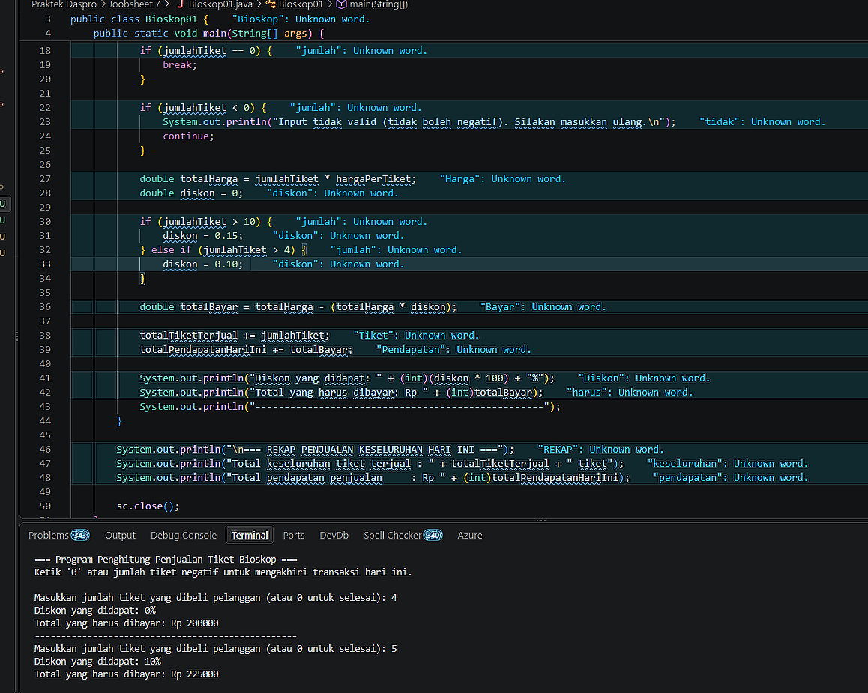

- Perhatikan flowchart berikut!
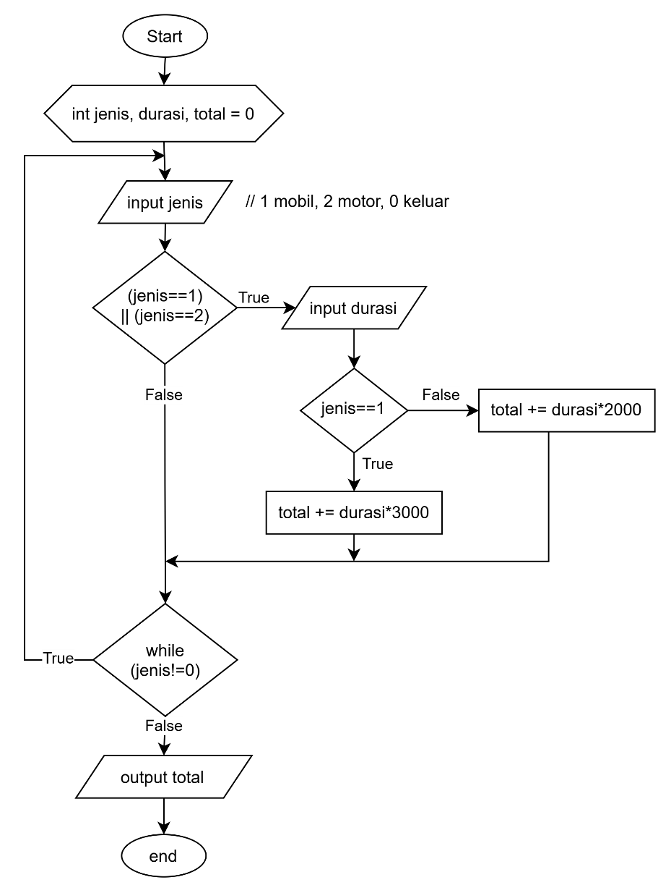
Sebuah tempat parkir ingin membuat program untuk menghitung total pembayaran parkir dari beberapa kendaraan. Tarif parkir adalah Rp 3.000 per jam untuk mobil dan Rp 2.000 per jam untuk motor. Program akan terus meminta masukan selama input bukan 0. Implementasikan flowchart tersebut ke dalam bentuk kode program Java!

